As estações

As estações são o resultado da inclinação do eixo da Terra e do movimento de translação que executa em torno do Sol.

Quando o Pólo Norte se inclina para o Sol, os raios solares atingem o hemisfério norte mais verticalmente, determinando a chegada do Verão a esta zona da Terra, enquanto no hemisfério sul reina o Inverno. A situação inverte-se quando é o Pólo Sul que se inclina para o Sol.

*Durante a Primavera e o Outono ambos os polos encontram-se a igual distância do Sol.*

*Retirado da Nova Enciclopédia Portuguesa, Vol. 24*

**Hemisfério Norte Data início entre os dias… Hemisfério Sul**

Equinócio de Outono 22 e 23 de Setembro Equinócio de Primavera

Solstício de Inverno 22 e 23 de Dezembro Solstício de Verão

**Equinócio de Primavera 20 e 21 de Março Equinócio de Outono**

Solstício de Verão 22 e 23 de Junho Solstício de Inverno

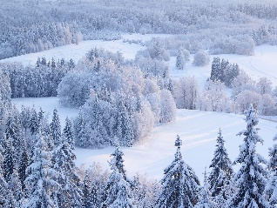

**OUTONO**

**INVERNO**

**INVERNO**

**INVERNO**